Sveiki, draugi!
Ziemas seminārs ir aizritējis un mēs pateicamies visiem tiem, kuri piedalījās! Mēs prezentējām janvāra “Lielo nedēļu” programmu un pieteikumus saņēmām 420 ieplānotām ballītēm! Tie, kuri janvārī ieplānoja 5 vai vairāk ballītes, dāvanā saņēma jaunu izstrādājumu - Allegra maizes trauku! Piekritīsiet taču, ka ir patīkami, ja kompānija Jums sniedz iespēju saņemt vairāk paraugus - darba rīkus! Tomēr, lai izvairītos no pārpratumiem, mēs vēlētos precizēt, ja tomēr šīs 5 personīgās ballītes janvārī nenotiks, Allegra maizes trauks tiks iekļauts Jūsu rēķinā.
Tie konsultanti, kuri ieplānoja 5 ballītes, bet Allegra maizes traukus nesaņēma, var tos saņemt noliktavā.
Kas vēl ir svarīgs? Šonedēļ jūs varat ļoti izdevīgi rekrutēt un iegūt lieliskas dizaina - atvadu dāvanas no Tupperware. Vienu par otru labāku!
Ja jūsu jaunais konsultants pārdod 199 eiro / 4 nedēļās, jūs saņemat dāvanu Ultra Pro 2 l un jauno Speedy Mando burvīgo rīvi.
Ja pārdošana sasniegs 300 EUR 4 nedēļu laikā, varat izvēlēties alternatīvu dāvanu:
1. Plaukstas lieluma Sony kameru (mazāka par smalcinātāju), šeit video par to: https://www.youtube.com/watch?v=48xcEDK92s4
2. Vāzes-lampas-krāsu terapija-tumbas-visas 3 vienības: https://www.youtube.com/watch?v=YVLZXZpunmA
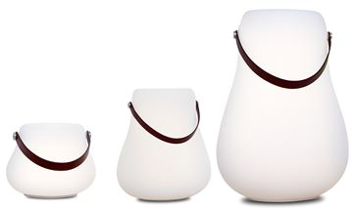
3. Divas Kahler vāzes.
Dāvanas ir dārgas, ekskluzīvas un paliks par jauku atmiņu uz ilgiem laikiem.
Jā grupā šajā periodā uzsāks darboties 3 jauni konsultanti, grupas vadītājs papildus saņem lielo grīdas lampu (ļoti viegla kvalifikācija!).
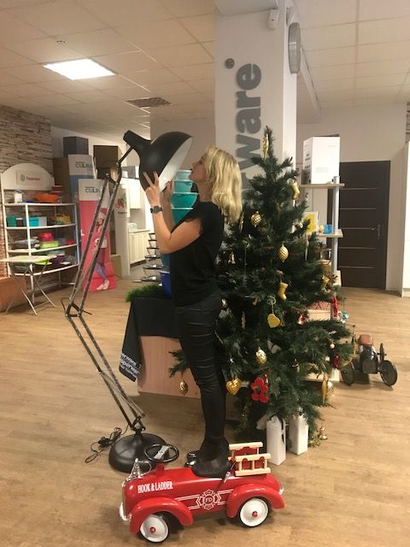
Lūgums vadītājiem: ja jūsu grupā ir 3 jauni konsultanti, sūtiet īsziņu Ļenai! Gatavosim prieku sev!
Visiem jaunajiem konsultantiem, kuri uzsāka darbu septembrī un vēlāk vai arī sāks tagad, ir iespēja pasūtīt 2 silikona formas “Karalis” par viena cenu. Skaits – neierobežots!
Svarīgi! Tikai šajā nedēļā 30% atlaide Ekskluzīvajam traukam (2L).
Lūdzu pasteidzieties pasūtīt preces, ja vēlaties saņemt pasūtījumus pirms svētkiem!
23.-26.decembrī birojs un noliktava būs slēgti.
Mēs novēlam jums patīkamu pirmssvētku pārdošanu!
Ļena
______________________________________________________________________________________________
Привет, друзья!
Отгремел наш зимний семинар и мы благодарим всех тех, кто принял в нем участие! Мы представили программу «Больших недель» января и получили 420 запланированных вечеринок на январь! Те, кто запланировал 5 и более вечеринок получил в подарок новинку – хлебницу Аллегра! Это замечательно, когда компания дает вам дополнительные образцы-инструменты для работы! Но, хотели бы предупредить, во избежании недоразумений, в том случае, если эти 5 личных вечеринок не состоятся, мы добавим вам хлебницу Аллегра в счет.
Те девочки, которым не хватило хлебниц, могут получить их в офисе на складе. ☺
Что еще важно? На этой неделе вы можете рекрутировать очень выгодно и получить прекрасные подарки – последние дизайнерские подарки от Tupperware Nordic. Один лучше другого!
Если ваш новый консультант сделает продажу 199 евро, вы получаете в подарок Ультра Про 2 л. И новую терку-шинковку Спиди Мандо.
Если он достигнет продажи 300 евро за 4 недели, вы можете выбрать альтернативный подарок:
- Миниатюрная камера Сони. Вот тут можно посмотреть видео о ней: https://www.youtube.com/watch?v=48xcEDK92s4
- Вазы-лампы-цветотерапия-колонки – все 3 штуки: https://www.youtube.com/watch?v=YVLZXZpunmA
- Две вазы фирмы Kehler.
Подарки дорогие, дизайнерские и останутся вам на память на долгие годы.

Когда в группе 3 новичка, руководитело получает лампу-гигант дополнительно (даже если новички только откупили сумку).
Просьба к руководителям: если в вашей группе уже есть 3 новичка, отправьте смс Лене!!! Будем готовить радость для себя!
У всех новых консультантов, кто начал работу в сентябре и позднее или начнет сейчас, есть возможность заказать 2 силиконовые формы Король по цене одной неограниченно.
Важно: скидка 30% на чашу Эксклюзив 2 л. – только на этой неделе!
Важно: Торопитесь заказать товар, если хотите получить заказы до праздников!
23-26 декабря офис и склад закрыты.
Желаем вам приятных предпраздничных продаж!
Лена

